Zabawa na powitanie – „Wszyscy są” (według U. Bissinger – Ćwierz)
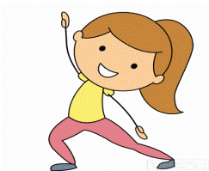 Dzieci:
Wszyscy są! -wykonują dwa klaśnięcia w dłonie,
Witam was! -wykonują dwa uderzenia o uda,
Zaczynamy. Już czas. - naprzemiennie klaszczą i uderzają o
uda po dwa razy,
Jestem ja. - wskazują oburącz na siebie,
Jesteś ty. -wskazują oburącz na partnera,
Raz, dwa, trzy. - wykonują trzy klaśnięcia w dłonie.

Zabawa badawcza połączona z obserwacją - ,,Co znajdziemy w skorupce jaja?

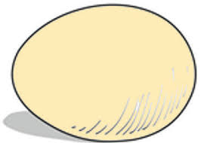 Potrzebne jajo kurze, przepiórcze lub inne dostępne (umyte lub naświetlone) oraz talerzyk.
Dziecko siedzi przy stoliku , rodzic przekazują jajo bardzo ostrożnie i podaje słownie związane z nim określenia, np.: małe, duże, twarde, białe, kremowe, nakrapiane, okrągłe, owalne, gładkie itp. Rodzic uderza w skorupkę i wylewa zawartość na talerzyk. Nazywa części jaja: żółtko i białko. Dziecko ogląda skorupkę jaja, sprawdza, czy łatwo da się ją pokruszyć, co znajduje się w skorupce od środka, sprawdza konsystencję.
Po zajęciach dzieci myją ręce.

Piosenka „Spotkanie z wiosną”
Autor: Bożena Forma

Ciepły wietrzyk powiał dzisiaj.
Słychać świergot ptaków.
A w ogrodzie spotkać można
miłych przedszkolaków.
Ref: Wiosna wiosna przyszła do nas
bierzmy się za ręce.
Pośród młodej bujnej trawy
kwiatów coraz więcej.

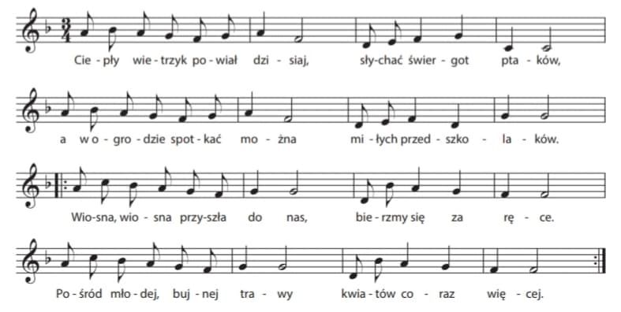

Kolorowanka grafomotoryczna dla dzieci do tematu "Wiosenne przebudzenie".
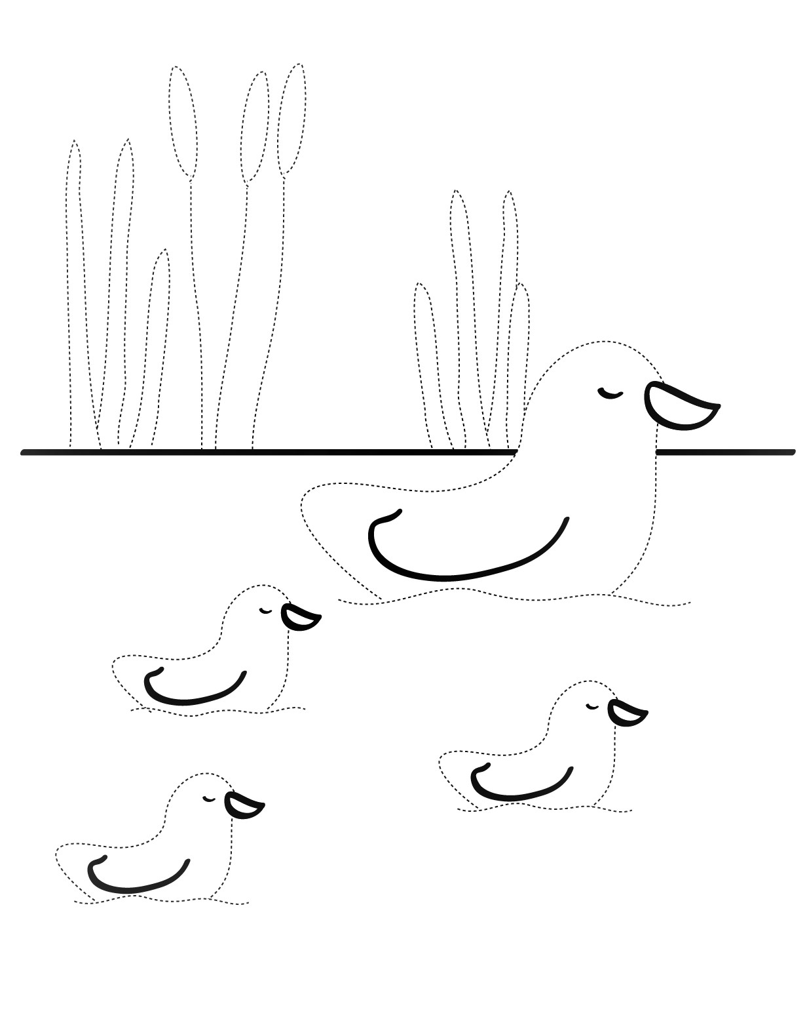
Przygotowała: mgr Katarzyna Czapko
mgr Barbara Marzena Zabielska

